«Веселые старты»
28 марта 2023года в детском саду «Космос» на городской спортивной площадки МАУ СК СОДРУЖЕСТВО прошли спортивные соревнования «Веселые старты». В соревнованиях приняли участие 3 команды воспитанников подготовительной к школе группы детского сада.
В ходе подготовки к соревнованиям ребята придумали названия своим командам и девиз. Дети соревновались в ловкости, меткости, скорости. Участники спортивных соревнований проявили не только силу, ловкость и выносливость, но и умение работать в команде, чувствовать друг друга и поддерживать во всем. Болельщики следили за ходом событий и очень переживали.
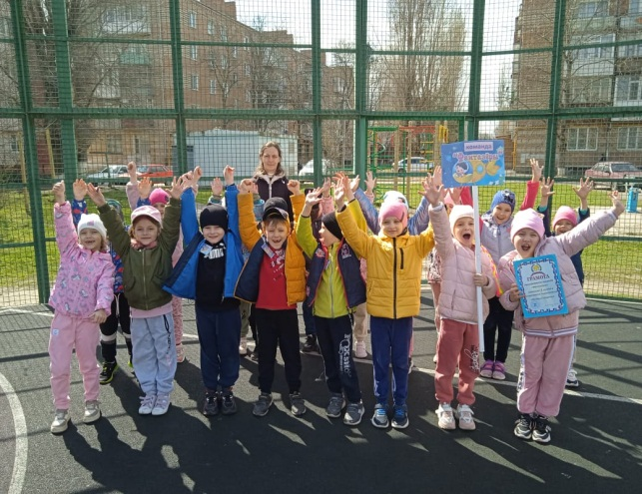
По итогам соревнований, одна команда заняла 1 место и две команды разделили 2 место, награждены грамотами. Все ребята получили отличный заряд бодрости, и море положительных эмоций.
